中国科学院软件研究所
课程文档

课程名称 | ： | 《openEuler应用编程技术》
教师姓名 | ：
提交时间 | ：

中国科学院软件研究所智能软件研究中心制
课程  名称 | 《openEuler应用编程技术》 |  | 章 |  | 第八章 |  |  | 课程类型
课程  名称 |  |  | 节 |  | 第一节 |  |  | 授课(√ )  实训( )
名称 | Linux内核的发展历史和GPL |  |  |  |  |  |  | 授课(√ )  实训( )
教师 |  | 课时 |  |  |  | 2课时
参考  资料 | 1. https://zhuanlan.zhihu.com/p/19796979  2. https://www.oschina.net/news/111410/linux-market-growth  3. https://lkml.org/lkml/2020/5/17/314  4. https://www.oschina.net/news/100042/linux-september-2018-stats
教学  目的  要求 | 了解操作系统内核发展历史。了解什么是操作系统内核，对Linux的发展及现状有基本的认识。了解内核源码结构和模块结构；内核编译方法、过程；内核基本调试方法；内核模块的编写、加载方法。
教学  重点  难点 |  |  |  | PPT页面 |  |  | 时间分配
教学  重点  难点 | 教学重点
教学  重点  难点 | - 什么是操作系统内核
教学  重点  难点 | - Linux内核及其发展历程
教学  重点  难点 | - 内核源码结构和模块结构
教学  重点  难点 | 教学难点
教学  重点  难点 | - 内核编译方法、过程
教学  重点  难点 | - 内核基本调试方法
教学  重点  难点 | - 内核模块的编写、加载方法

教学方法
本授课以课堂讲授为主，与课堂实时练习方式相结合
教学内容 | 操作演示 | 知识点
PPT第1页:
今天我们讲 Linux内核的发展历史和GPL。
PPT第2页:
这节课我们介绍什么是操作系统内核、Linux内核及其发展历程、内核源码结构和模块结构、内核编译方法和过程、内核基本调试方法、内核模块的编写与加载方法。
PPT第3页:
学习操作系统，首先要搞明白的第一件事就是什么是操作系统内核？它和操作系统有什么关系？我们假设新配置了一台电脑，电脑由最基本的硬件组成，这里列了CPU、内存和硬盘。实际上要更多。配置好电脑后我们开机肯定是不能用的，必须要有操作系统。硬件只是一个骨架，操作系统才是计算机的灵魂。于是我们安装了一个操作系统，接着我们借助操作系统，安装了各种软件，一台电脑就算配置好了。我们的用户软件和操作系统打交道，像申请内存，对按键做出反映，都需要操作系统提供接口。这个就属于是软件和系统之间的通信。同样的，操作系统收到了应用软件的请求后，需要往更底层去进行交互，比如从硬盘的某一块读取数据，开辟一段新内存空间等等。这里就属于是操作系统和底层硬件的通信了。这个时候，其实操作系统对于我们普通用户，或者说普通软件的开发者来说，依旧像是一个黑盒子，通过操作系统提供的api，可以完成很多事情。这里简单的先拆一下，总体上由三部分组成，底层是计算机硬件，如CPU、内存等，中间部分是内核，直接和计算机硬件打交道。内核上面是系统软件，比如一些系统库，编译器，可视化系统等等。系统软件一般都是系统自带的。显而易见的，操作系统里最重要的就是内核部分。
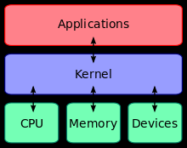
PPT第4页:
从抽象的角度来说，什么是内核呢？伯克利大学的Kubiatowicz教授说的很好，他说内核就像政府一样，会自发的做做一些事情，做一些有用的事情，维护着系统内的环境，比如时不时的清理一下垃圾。内核也像交通警察，各类程序就像是从各个方向驶来的车辆，内核要保证所有车辆安全驶过，井井有条，对于不那么听话的程序做好协调工作，要是真出了车祸也能尽快的恢复现场。同时内核也像基建，在操作系统内建好一条条的高速公路，让信息的传输畅通无阻，让每一个应用都可以快速的调用所需的资源。
PPT第5页:
具体来说内核又像是什么呢？首先内核也是软件，源码经由编译，得到二进制程序，然后执行指定的命令。内核也像一个驱动程序，必须要理解硬件，懂得对每一种不同硬件的操作方法。从用户的角度来看，内核也像一个服务器，用户向内核发起请求，得到回复。另一方面内核有更高的特权，可以直接访问用户空间，反过来则不可以。
PPT第6页:
内核大体上可以分类三种，单体内核、微内核和混合内核。单体内核自己承担了操作系统全部的功能，像是一个多面手，所有的活都自己干。微内核则是只负责系统底层最核心的一些功能，其他的功能都独立，每个部分负责自己的事。混合内核介于两者之间。单内核像一把超级瑞士军刀，什么事情都能做，什么事情干的都好，哪里需要我，我就到哪里去。这样的设计优点是所有组件都在同一地址空间，性能非常好。但也有缺点，就是结构非常复杂，对维护、设计者的要求很高，容错性差。经典的DOS系统，早期的Windows 95、98系统。还有Linux都是单体内核。
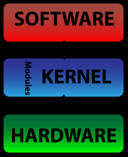
PPT第7页:
微内核的设计思路和单体内核相反。对于不同的任务模块进行了解耦，操作系统由很多内核组成，每个内核负责一个功能。就像一个超级全的工具箱，里面每个工具都有自己的用途，需要干什么活拿什么工具，就算一个工具坏掉了也丝毫不影响其他工具。微内核最大的优点就是内核之间不再相互交错，每个内核有自己的内存空间，就算一个内核出了错，也不会对其他内核产生影响。常见的操作系统里，微内核的系统不多，大家比较熟悉的可能就是华为的鸿蒙OS以及谷歌的Fuchsia
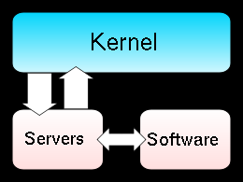
微内核的特点是内核最小化，具有体量小、结构清晰、容错性好的优点。但消息传输过多，性能低。混合内核介于两者之间我们用的新版Windows系统，以及新版的macOS都属于混合内核。混合内核吸纳融合了宏内核与微内核的优势。但是在后期技术人员维护的时候，就比较困难，因为它介于微内核和宏内核之间，对一些数据的传递以及权限的差异，很容易混淆。
PPT第8页:
Linux内核的功能模块包括负责资源管理的进程管理、内存管理、文件系统、 I/O管理、网络管理、设备管理、安全管理。内核使用系统调用对应用进行支撑。
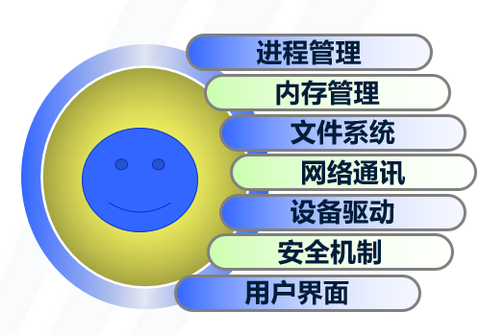
PPT第9页:
内核是连接应用程序和硬件的桥梁，包括硬件的管理程序和应用的服务程序。

PPT第10页:
Linux内核的设计理念。第一是要简化，对于相同的指令集要复用，避免不必要的资源开销，包括总线协议、外设接口的实现都要简化。第二是标准化，统一接口标准，支持异构硬件和不同应用，只有标准化才能提高效率，减少无谓的冗余设计。第三是专业化，要体现出计算机科学的专业性，比如内存管理算法、调度算法等等，用高效的手段去解决实际问题。
PPT第11页:
下面来看一下Linux的发展历史。
PPT第12页:
Linux是芬兰人Linus（后称李纳斯）在自己21岁的时候发明的。那个时候操作系统还是Unix的天下。李纳斯将自己的第一台电脑安装了Minix操作系统，这个操作系统是mini Unix的缩写，但这个操作系统还是有很多的问题，最大的问题就是没有终端。就像我们现在远程登录服务器需要一个终端程序一样，现在看起来稀松平常的东西，在当时可没有。于是李纳斯实在受不了，决定自己写一个。牛人和普通人就是不一样，普通人遇到些困难可能会绕着走，甚至往回走，牛人遇到困难直接干上去。要知道写一个终端需要从硬件层面开始设计，对个人的编程功力和耐心是极大的考验。耗时两个月后，李纳斯完成了。完成了以后李纳斯没有就这样停下来，而是继续添加磁盘驱动、文件系统等功能，一个操作系统的雏形已经出现了。最终在1991年9月17日李纳斯发布了Linux第一版操作系统，一共10239行代码，现在看起来对一个操作系统来说太少了，但这可是李纳斯一个人的工作量。从1991年的1月购买自己第一台电脑，还是分期付款的，到发布Linux，李纳斯只用了不到10个月的时间，这个时候他只有21岁。大家现在的年龄和李纳斯相仿，如果给你10个月的时间，你能做出多大的成就呢？
PPT第13页:
到今天Linux已经快30岁了。围绕Linux系统已经有了无数的操作系统发行版，在服务器端也占有着极大的市场率。移动端我们常用的安卓操作系统也是基于Linux的。目前（截至2020年5月19日）最新版的Linux 已经到了5.6.13了。当前Linux的代码规模已经超过了2500万行，估值超70亿美元。

PPT第14页:

Linux内核代码绝大部分使用GNU C语言编写，有一小部分使用AT&T汇编语言编写，例如与特定体系结构相关的代码和对性能影响很大的代码。GCC提供了内嵌汇编的功能，可以在C代码中直接内嵌汇编语言语句，大大方便了程序设计。代码规范遵循K&R风格（ Kernighan和Ritchie）。 K&R风格在处理大括号时，使用了一种较为紧凑的格式，将左括号留在前一行的末尾，并尽可能地压缩。
PPT第15页:  Linux从发布之初就是开源软件，遵循GPL协议。这个协议的意思就是如果你用了我的开源代码写了东西，你也得继续开源。GPL加持下的Linux就像瘟疫一样，迅速蔓延，保证了Linux的活力，直到今天，为Linux贡献过代码的程序员已经超过2万人。李纳斯本人仍然在参与Linux的维护。Linux的代码管理基于Git，顺便提一下，Git也是李纳斯发明的。随着Linux的逐渐发展，庞大的代码规模和合作开发形式有迫切的代码管理需求，李纳斯最初选择了BitKeeper软件，这软件开始是免费的，后来开始收费，于是自己开发了Git，现在Git已风靡全球。 |  | 安全程序定义

PPT第16页:
这里介绍Linux内核的官方网站和网络资源。如官网：http://www.kernel.org；LKML：Linux Kernel Mail List（慎入）；StackOverflow：技术问答网站（慎问）；LWN：Linux Weekly Edition（慎看）；其他专项邮件列表：KVM、Xen、SELinux..。作为一个Linux新手，我建议同学们更加注重本课程和参考书内容的学习，网络资源内容量浩如烟海，需要成为熟手后再进行选择。
PPT第17页:  Linux从发布之初到现在已经经过了近三十年，版本也是几经更迭。这张时间线可以一目了然的看出变化。Linux的版本编号规律主要分为三个阶段。第一个阶段是1.0之前，从0.01开始。按现在的说法是属于创业阶段，没什么规矩，差不多就行。第二个阶段是1.0到2.6之间，也就是从94年开始，Linux的版本号开始变得正规化了。版本号由3位组成，第一位表示大幅转变的内核，第二位表示内核产生了重大的修改，第三位表示轻微修改的内核。所以从94年到2011年我们看到后期都是2.x的版本，一直到2.6。按照命名规则，其实从2.0以来内核就没有过根本性的更改，所以第一位的意义也不太大了。从3.0开始就是第三个阶段的编号规律。第一位是主版本号，第二位是内核版本，第三位是安全补丁。目前最新版是5.6。我们的课程是基于openEuler 20.03 LTS使用的Linux 4.19版本的，大家注意一下。 |  | 为什么需要安全编程

PPT第18页:
市面上的Linux内核参考书多是面向内核2.6版本的，如2.6.10/11（ULK/LDD）、2.6.18（LKD）、2.6.23/24（ELDD）。同学们在阅读时要注意他们和4.19内核的区别。我的推荐学习顺序是 LKD-> ULK->LDD
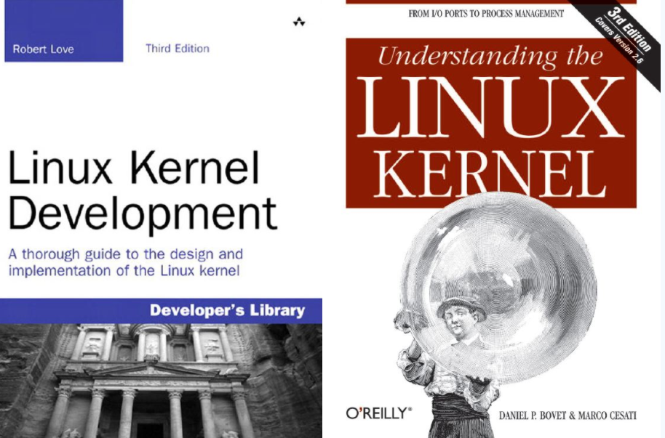
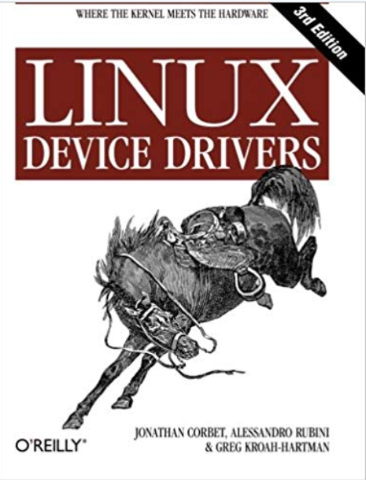

PPT第19、20页:
除了定制化和模块化外，Linux对于不同指令集的支持也是非常广泛的。如果你拿到一份Linux的源码，打开根目录下的arch文件下，就能看到当前的系统都支持哪些指令集了。我这里的例子是4.19版本的Linux源码。可以看到目前支持24中不同的指令集，包括最常用的x86，arm。以及开源指令集riscv等等。基于这个特点我们也可以推断出来，Linux上的应用程序移植起来也是非常方便的。

PPT第20页:
接下来我们看一下Linux内核未来的三个发展方向。第一个方向是支持更多的硬件体系架构。Linux目前支持x86、ARM等，它已成为新CPU的首选，如ARM，未来可能有混合架构（目前已经支持AMD等提出的HSA），量子计算机等。

PPT第21页:
第二个方向是微内核方向发展。它随着硬件模块化和软件架构在进一步发展。
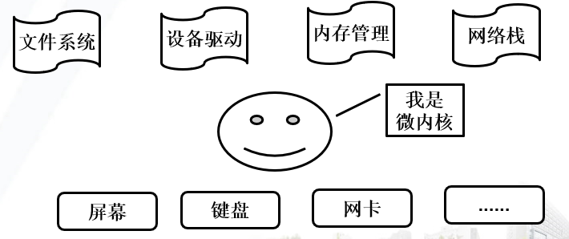

PPT第22页:

第三个方向是向底层库的方向发展，对CPU类型的支持越来越多，对外围硬件的支持越来越多，对文件系统的支持越来越多。
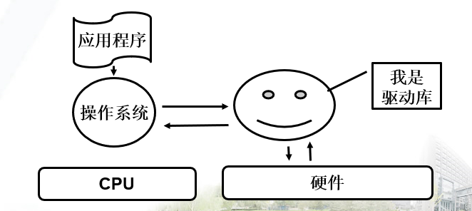

PPT第23页:
下面介绍Linux内核源码结构和模块结构。

PPT第24页:
下面我们从三个方面来完成对Linux内核的第一次接触。第一是了解内核源码和模块的结构，第二是内核模块的编译与调试，第三是如何自定义一个模块并加载进内核。

PPT第25页：
我们先要做一些准备工作。需要准备笔记本电脑一台（X86 openEuler 20.09）或树莓派一个（Aarch64 openEuler 20.03树莓派板），下载4.19内核，并多保存几个备份。参考书籍包括：ULK、LKD、LDD、ELDD等
PPT第26页：  笔记本电脑一台+X86 openEuler 20.09下，首先下载和解压内核 | xz -dk linux-xxx.tar.xz  tar xf linux-xxx.tar
PPT第27页：  输入menuconfig，对要编译的内核进行设置 | menuconfig
PPT第28页：  接下来选择具体的编译配置，我们在命令行的环境下，直接使用make menuconfig。这个是命令行的可视化界面，操作起来比较方便。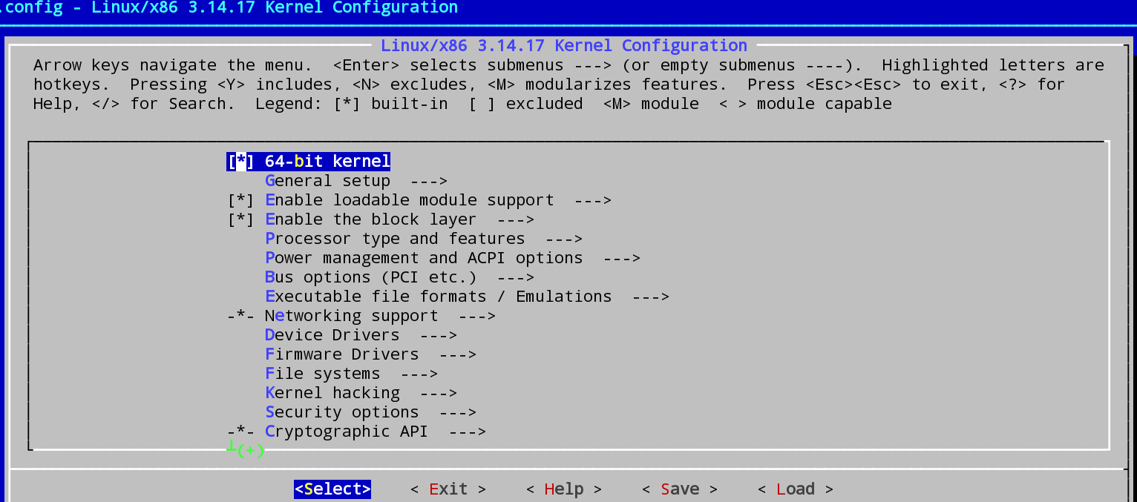 | make menuconfig

PPT第29页：
每一个模块都有三种编译状态。即Y、N、M。Y代表yes，表示将模块编译到内核内，启动时加载。N表示no，不编译。M表示以模块级module的形式编译成.o文件，需要的时候再加载进内核。这个就是所谓的内核裁剪。我们这次什么都不改，直接保存。
PPT第30页：  然后输入make命令，如果没问题的话系统就会开始编译了，如果出错，看看自己是不是哪个软件包没有安装。Make有一些参数可以选，比如-j后面加数字就是要用多少个线程同时编译，O表示编译完文件的存放位置。默认的话什么都不写就是用单线程，编译完的文件还是直接存在当前目录下。我在一个虚拟机上的openEuler操作系统进行的编译，一共用了3个多小时。可以指定编译过程的临时目录make O=/home/xxx/Kernel/build | make O=/home/yanjun/Kernel/build
PPT第31页：  编译完之后就要安装，分为两步，第一步安装模块，第二步安装内核：make modules_install make install，安装的速度很快。然后重启，在选择页面就可以看到我们新编译的内核了。make modules_install会把模块安装到/lib/modules/4.19.xxx/目录下，make install会把内核安装到/boot/目录。 | make modules_install  make install

PPT第32页：
如果make install不成功，则需要手动进行：
mkinitramfs
update-grub

启动参数可以参考/boot/grub/grub.cf

PPT第33页：
内核可通过printk函数进行调试，内核通过 printk() 输出相关信息，在调用 printk() 函数时必须要指定日志级别，如INFO、NOTICE、ERROR。。。
printk( "Hello, world!\n"); /* 直接用数字指定日志级别，用尖括号括起来 */
printk(KERN_ALERT "Hello, world!\n"); /* 也可以这么用 */

C提供了三个宏__FUNCTION__,_FILE_和_LINE_定位程序运行时的错误
dmesg是一种程序，用于检测和控制内核环缓冲。程序用来助用户了解系统的启动信息，对于服务器故障的诊断非常重要。dmesg >/home/dmesg1.txt #将系统日志写入dmesg1.txt文件中

PPT第34页：
Linux超文本交叉代码检索工具LXR（Linux Cross Reference）运行在Linux或者UNIX平台下，通过对源代码中的所有符号建立索引，从而可以方便的检索任何一个符号，包括函数、外部变量、文件名、宏定义等等。不仅仅是针对Linux源代码，对于C语言的其他大型的项目，都可以建立其lxr站点，以提供开发者查询代码，以及后继开发者学习代码，感兴趣的同学可以在网上查找一下手册，自己搭建一个。

PPT第35-38页：
现在通过编译内核，感觉稍微摸到了一点Linux内核的门道。下面我们来看看如何自己动手写一个内核模块。写一个Linux内核的Hello World，属于计算机行业的老传统了。编程语言不用说，就是C语言。我拿一个最小化的内核模块源码来给大家拆解。首先是引用的三个头文件，都是必备的。其中，init.h 定义了驱动的初始化和退出相关的函数，kernel.h 定义了经常用到的函数原型及宏定义，module.h 定义了内核模块相关的函数、变量及宏。然后是当前模块的license声明，这个是必须要有的。下面是一个静态函数。这个函数和普通的静态函数多了一个__init修饰符，这个宏的定义实在第一行的init.h头文件中。意思就是这个是模块的入口函数。函数里面就随便写了。我打印一个hello openEuler。这里用的是printk函数。Printf在内核是用不了的。KERN_INFO表示的信息级别。最后return一个0。如果内核加载失败就返回的不是0。有入口就有出口。下面这个函数也是类似，只不过是没有返回值的。最后是两个函数，用来加载和卸载内核模块用的。

PPT第39页：
代码写好了，还要编译。我们需要用到Makefile。Makefile主要就是一些配置信息，比如到哪里去找相应的头文件。输入make命令，然后就会得到一个hello.ko文件，这个就是我们写好的内核模块了。

PPT第40页：
内核模块是可以在运行中进行加载的。命令就是insmod加模块名。加载完之后你会发现，什么都没有发生，老师，说好的hello world呢？刚才我们说到了printk。这个函数是不会再终端里面输出的，相关的信息会输出在文档里，用dmesg命令可以查看。这里就能看到加载时候输出了Hello openEuler。卸载的时候输出了Bye openEuler。至此我们第一个内核模块的体验就结束了，本节课有关内核源码编译以及自定义内核的部分同学们回去要花点时间自己动手做一下。
Linux内核模块管理命令有insmod、rmmod、lsmod、modinfo、modprobe
insmod（选项）（模块名） 将给定的模块(通常是设备驱动程序)加载到内核中去
rmmod（选项）（模块名） 从当前运行的内核中移除指定的内核模块
lsmod 显示已经加载到内核中的模块的状态信息，运行lsmod命令后会列出所有已经载入系统的模块。
modinfo（选项）（模块名） 显示指定模块的详细信息
modprobe（选项）（模块名） 向内核中加载or移除模块
depmod [-adeisvV][-m <文件>][--help][模块名称] 可检测模块的相依性，供modprobe在安装模块时使用。
PPT第41页：  内核模块与普通程序不同，没有执行流。可以这样理解，内核模块实现一些函数，作为回调函数注册到内核中。在内核加载/卸载时，或者其他应用程序调用系统调用时，注册的回调函数才得到调用。它有两个最基本的回调函数init和exit，分别由module_init和module_exit登记，分别在模块加载和卸载的时候执行。下面实现的 hello world 内核模块，将只实现这两个最基本的函数。内核模块支持 参数 ，用户借此控制内核模块的行为。参数有默认值，可以在加载时指定，也可以在通过 proc 伪文件系统等手段动态修改。此外，内核模块还需要带一些描述信息，包括 许可证 、 作者 、 描述 以及 版本 等等。描述信息由 MODULE 系列宏指定， _modinfo 等命令可以展示这些信息。  module_init  module_exit  MODULE_AUTHEOR  MODULE_LICENSE  MODULE_DESCRIPTION  MODULE_VERSION | /**  * FileName: hello.c  * Author: Chen Yanfei  * @contact: fasionchan@gmail.com  * @version: $Id$  *  * Description:  *  * Changelog:  *  **/  // 引入相关内核头文件  #include <linux/module.h>  // 内核模块信息，包括许可证、作者、描述和版本等  MODULE_LICENSE("GPL");  MODULE_AUTHOR("Fasion Chan");  MODULE_DESCRIPTION("An hello worlk module for demonstration");  MODULE_VERSION("1.0");  // 内核模块参数，加载时指定或者动态指定，以此控制模块行为  static char *name = "world";  module_param(name, charp, S_IRUGO);  MODULE_PARM_DESC(name, "Whom this module say hello to");  // 初始化函数，在加载时调用，分配资源准备执行环境  // 这里只是往内核日志输出一行记录  static int __init hello_init(void)  {  printk(KERN_INFO "HELLO: Hello %s, this is hello module speaking\n", name);  return 0;  }  // 清理函数，在卸载时调用，回收资源销毁执行环境  static void __exit hello_exit(void)  {  printk(KERN_INFO "HELLO: Goodbye %s", name);  }  // 登记初始化函数及清理函数  module_init(hello_init);  module_exit(hello_exit);
PPT第42页：  内核符号表：记录了内核中所有的符号（函数、全局变量等）的地址以及名字，这个符号表被嵌入到内核镜像中，使得内核可以在运行过程中随时获得一个符号地址对应的符号名  模块可以使用如下宏导出符号到内核符号表：  EXPORT_SYMBOL(符号名);  EXPORT_SYMBOL_GPL(符号名)  导出的符号可以被其他模块使用，不过使用之前一定要声明一下。EXPORT_SYMBOL_GPL()只适用于包含GPL许可权的模块。 | //hello.c文件，定义2个函数，用于导出  #include <<a href="http://lib.csdn.net/base/linux" class='replace_word' title="Linux知识库" target='_blank' style='color:#df3434; font-weight:bold;'>Linux</a>/init.h>  #include <linux/module.h>  MODULE_LICENSE("Dual BSD/GPL");  int add_integar(int a,int b)  {  return a + b;  }  int sub_integar(int a,int b)  {  return a - b;  }  EXPORT_SYMBOL(add_integar);  EXPORT_SYMBOL(sub_integar);  //test.c 用于调用hello模块导出的函数  #include <linux/init.h>  #include <linux/module.h>  MODULE_LICENSE("Dual BSD/GPL");  extern int add_integar(int ,int); //声明要调用的函数  extern int sub_integar(int ,int); //声明要调用的函数  int result(void)  {  int a,b;  a = add_integar(1,1);  b = sub_integar(1,1);  printk("%d/n",a);  printk("%d/n",b);  return 0;  }

PPT第44页：
这是一张Linux内核开发组人员的合照，中间躺着的那位就是李纳斯。恭喜大家走上kernel hacker的不归路。

PPT第45页：
今天Linux内核的代码已经超过了2500万行，其中一半以上是各种硬件的驱动。

PPT第46页：

Linux采用GPL协议，GPL的特点是使用开源必须开源，它具有极强的传染性，是Linux大规模发展的基础。


PPT第47页：

GPL协议特点是

复制自由：允许将软件复制到任何人的电脑中，并且不限制复制的数量。

传播自由：允许以各种形式进行传播。

收费传播：允许在各种媒介上出售该软件，但必需提前让买家知道这个软件是可以免费获得的，并解释收费的理由（一般来讲都是能够为用户提供某种服务，以技术服务的形式来收费）。

修改自由：允许开发人员增加或删除软件的功能，但必须依然基于GPL许可协议授权。

PPT第48页：

下面我们看3个GPL核心问题
1.使用 Linux 内核的头文件定义，进行系统调用的程序是否会被定性为衍生产品？
回答：曾经被 Linux 内核的作者 Linus Torvalds 以及内核开发人员多次澄清普通系统调用为非 GPL 的作用范围，甚至固化在 Linux 内核的源码 COPYING 文档中，为 Linux 用户空间的程序采用非 GPL 的授权许可证打下了基础。

PPT第49页：
2. 链接使用了其他 GPL 的类库的程序是否会被定性为衍生产品？
回答：属于衍生产品。包括源代码包含，静态链接和动态链接三种情况。

PPT第46页：
3. Linux 内核动态载入的模块 LKM（Loadable Kernel Modules）是否会被定性为衍生产品，以 LKM 形式开发的 Linux 驱动程序是不是衍生产品？
回答：属于衍生产品。
知识点框图
Linux内核及其发展历程
什么是操作系统内核
内核源码结构和模块结构
Linux内核发展史
内核编译方法、过程
内核基本调试方法
内核模块的编写、加载方法

